**测试报告**

**健康打卡模块**

作者

3170104767 | 闫宇

3150100162 | 秦瀚翔

3160103826 | 贾奕斐

目录

引言 3

编写目的 3

背景 3

定义 3

参考资料 4

测试目的 5

测试要求 6

一般要求 6

特殊要求 6

功能测试 7

边界测试 12

每日打卡 12

测试结论 12

总结 12

# 引言

## 编写目的

软件测试是为了发现软件错误而执行的一系列过程，其中的主要目的在于以最少的代价，尽可能多地发现软件当中存在的各种错误与缺陷。

软件测试的基本方法包括功能测试、边界测试、压力测试、接口测试、接口值分析、回归测试等。

本测试报告的编写目的在于记录软件测试当中所出现的BUG，本测试分析的编写将有助于完善我们编写的健康打卡模块，引导我们对该系统的整个测试流程，更好的服务于用户。

本文档面向的读者包括：健康打卡模块开发人员、系统测试人员、系统维护人员。

## 背景

**软件系统名称**

疫情监控与服务系统——健康打卡模块

**主要任务**

本模块通过每日打卡收集用户健康信息，针对当前疫情防控形势，利用数字化管理的便利性，恢复城市生产生活秩序，便于防护人员统一管理，方便人们正常出行

**任务提出者**

本项目的任务提出者为浙江大学计算机学院王章野老师

**开发者**

本项目的开发者为浙江大学计算机学院战役小组健康打卡小组

（组长：闫宇 组员：秦瀚翔 贾奕斐）

**用户**

本项目的面向用户主要为面临疫情的普通人群和防护疫情人员

## 定义

* 功能测试（Functional Testing）：也称为behavioral testing（行为测试），根据产品特性、操作描述和用户方案，测试一个产品的特性和可操作行为以确定它们满足设计需求。本地化软件的功能测试，用于验证应用程序或网站对目标用户能正确工作。使用适当的平台、浏览器和测试脚本，以保证目标用户的体验将足够好，就像应用程序是专门为该市场开发的一样。功能测试是为了确保程序以期望的方式运行而按功能要求对软件进行的测试，通过对一个系统的所有的特性和功能都进行测试确保符合需求和规范。
* 边界测试（Boundary Testing）：顾名思义，就是用来探测和验证代码在处理极端的或偏门的情况时会发生什么。边界测试并不仅仅指输入域/输出域的边界，还包括以下内容：1、数据结构的边界；2、状态转换的边界；3、功能界限的边界或端点。
* 压力测试（Stress Testing）：是一种基本的质量保证行为，它是每个重要软件测试工作的一部分。软件压力测试的基本思路很简单：不是在常规条件下运行手动或自动测试，而是在计算机数量较少或系统资源匮乏的条件下运行测试。通常要进行软件压力测试的资源包括内部内存、CPU 可用性、磁盘空间和网络带宽。

## 参考资料

《测试报告参考1》提供者：王章野

《测试报告参考2》提供者：王章野

《项目测试大纲格式参考》提供者：王章野

# 测试目的

软件测试的目的决定了如何去组织测试。如果测试的目的是为了尽可能多地找出错误，那么测试就应该直接针对软件比较复杂的部分或是以前出错比较多的位置。如果测试目的是为了给最终用户提供具有一定可信度的质量评价，那么测试就应该直接针对在实际应用中会经常用到的商业假设。

《The Art of Software Testing》一书中的观点：

①、软件测试是为了发现错误而执行程序的过程；

②、测试是为了证明程序有错，而不是证明程序无错误；

③、一个好的测试用例是在于它能发现至今未发现的错误；

④、一个成功的测试是发现了至今未发现的错误的测试。

这种观点可以提醒人们测试要以查找错误为中心，而不是为了演示软件的正确功能。但是仅凭字面意思理解这一观点可能会产生误导，认为发现错误是软件测试的唯一目地，查找不出错误的测试就是没有价值的，事实并非如此。首先，测试并不仅仅是为了要找出错误。通过分析错误产生的原因和错误的分布特征， 可以帮助项目管理者发现当前所采用的软件过程的缺陷，以便改进。同时，这种分析也能帮助我们设计出有针对性地检测方法，改善测试的有效性。

本软件系统为健康打卡模块，针对本模块的测试报告的主要目的为以下几点：

1. 验证软件功能

2. 验证性能

3. 验证数据完整性

4. 验证软件可靠性

基于以上目的，我们设计出针对性的测试方案，了解模块的不足，并进一步的完善该模块。

# 测试要求

## 一般要求

运行环境要求：

1、软件环境：

·操作系统：安卓模拟器安卓4.0以上版本，Windows 10 64位

·开发语言：JavaScript

2、硬件环境：

以下硬件环境作为软件开发、算法优化设计参考、真实运行硬件环境在此基础上可能产生变化，可能需要进行适当调试及修改，软件研制方如果对硬件环境有更严格的要求，应在软件研制过程中及时提出。

·内存>=4GB；

·硬盘>=512MB；

·操作系统：Windows 10 64位，安卓v4.0以上

·软件开发环境： Visual Studio 2017;

## 特殊要求

根据测试目的，我们应遵守以下测试原则：

1. 尽早不断地进行软件测试

2. 测试用例应包括输入数据和预期输入结果

3. 应当包括合理的输入条件和不合理的输入条件

4. 严格执行测试计划，排除测试的随意性

5. 应当对每一个测试结果做全面检查

6. 妥善保存测试计划，测试用例，出错统计和最终分析报告，为维护提供方便

7. 由于该模块的特殊性，此模块主要用于数据的展示，所以测试的重点应在于数据展示的准确性

# 功能测试

|  |  |  |
| --- | --- | --- |
| **功能** | **输入** | **预期输出** |
| 主页 | 加载健康打卡模块主页 | 显示Home界面和5个导航按钮 |

**实际输出：**

|  |  |  |
| --- | --- | --- |
| **功能** | **输入** | **预期输出** |
| 健康打卡 | 点击“健康打卡”按钮并进行输入 | 显示DailyReport页和输入内容 |

**实际输出：**

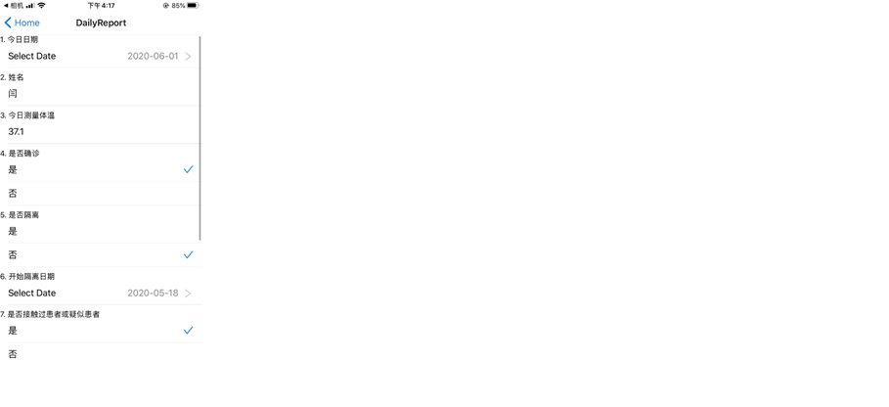

|  |  |  |
| --- | --- | --- |
| **功能** | **输入** | **预期输出** |
| 健康码生成 | Home页点击“健康码” | 显示实时健康码 |

**实际输出：**

|  |  |  |
| --- | --- | --- |
| **功能** | **输入** | **预期输出** |
| 防疫建议 | 健康码页点击“防疫建议” | 显示Suggestion页的建议 |

**实际输出：**

|  |  |  |
| --- | --- | --- |
| **功能** | **输入** | **预期输出** |
| 就医指南 | 健康码页点击“就医指南” | 跳转至防疫网页 |

**实际输出：**

|  |  |  |
| --- | --- | --- |
| **功能** | **输入** | **预期输出** |
| 刷新健康码 | 健康码页点击“刷新二维码” | 显示新的实时健康码 |

**实际输出：**

|  |  |  |
| --- | --- | --- |
| **功能** | **输入** | **预期输出** |
| 用户图表 | Home页点击“用户图表” | 显示Chart页：体温变化图和症状列表 |

**实际输出：**

|  |  |  |
| --- | --- | --- |
| **功能** | **输入** | **预期输出** |
| 隔离信息 | Home页点击“隔离信息” | Symptom页：显示用户隔离症状信息 |

**实际输出：**

|  |  |  |
| --- | --- | --- |
| **功能** | **输入** | **预期输出** |
| 扫描健康码 | Home页点击“扫描健康码”，扫描过期二维码 | 显示健康码过期警告 |
| Home页点击“扫描健康码”，扫描有效二维码 | 进入用户DailyReport页 |

**实际输出：（需要用户手机照相机权限）**

# 边界测试

隔离信息展示模块和健康码模块为展示功能，无边界测试。

## 每日打卡

|  |  |  |  |
| --- | --- | --- | --- |
| 功能 | 输入 | 预期输出 | 实际输出 |
| 今日日期选择 | 选择非今日日期 | 提示错误 | 与预期符合 |
| 体温输入 | 格式不正确 | 提示错误 | 与预期符合 |
| 姓名输入 | 过长或空 | 提示错误 | 与预期符合 |
| 提交 | 有空白提交 | 提示空白的地方 | 与预期符合 |

# 测试结论

我们的该模块已经接受了功能测试和边界测试，并有计划在后续完善后，加入压力测试和单元测试。在测试过程中发现了一些错误并进行了实时的修正，对于较大的错误和不完善的地方则有待于之后进行逐步改善。但此次测试仍旧带来了很大的帮助，没有适当的测试，卡法工作将难以很好地进行下去。

# 总结

健康打卡模块通过每日打卡收集用户健康信息，针对当前疫情防控形势，利用数字化管理的便利性，恢复城市生产生活秩序，以问卷的形式，收集个人疫情相关的数据，对打卡数据进行分析，展示隔离期间用户的相关信息，便于用户或医护人员查看，通过健康码，便于防护人员统一管理，方便人们正常出行。

本测试报告首先阐述了编写此测试报告的目的和背景，并对本报告的测试要求进行了概述；然后进行了功能测试和边界测试。本报告使健康打卡模块软件开发更好地进行完善，为之后的继续完善提供了指导。